gloveria sp. (LEPIDOPTERA: LASIOCAMPIDAE), UN NUEVO REGISTRO DE DEFOLIADOR DEL PINO PIÑONERO, en el eJIDO MINERVA,
MUNICIPIO DE Durango, DGO.

Rebeca Alvarez-Zagoya¹ y Verenice de Montserrat Díaz Escobedo²

¹Centro Interdisciplinario de Investigación para el Desarrollo Integral Regional -Unidad Durango. Instituto Politécnico Nacional. Calle Sigma No.119, Fracc. 20 de Noviembre II, Durango 34220, Dgo., México. Becaria COFAA. c-e: raz_ciidir@yahoo.com

²Ingeniero Forestal, Facultad de Ciencias Forestales, Universidad Juárez del Estado de Durango. Río Papaloapan S/N esq. Blvd. Durango, Col. Valle del Sur. Durango 34120, Dgo. c-e: eleuteriamx@yahoo.com

Palabras clave: lasiocámpidos, Pinus cembroides Zucc., transparencia de copa, porcentaje de defoliación.
Key Words: lasiocampids, Pinus cembroides Zucc., crown tree transparency, defoliation percentage.

Resumen

Se registra por primera vez al defoliador Gloveria sp. (Lepidoptera: Lasiocampidae), que en su fase de larva se alimenta del follaje de P. cembroides Zucc., como hospedero principal, en el ejido La Minerva, municipio de Durango, Dgo. La detección se hizo a principios del 2006 y las colectas de campo se realizaron en marzo de ese año, en rodales de pino piñonero. Durante 2006 a 2008 se comportó como plaga sobre Pinus cembroides, de los que se evaluó el porcentaje de defoliación o transparencia de la copa mediante una escala cualitativa para evaluación de defoliadores, propuesta por Álvarez (Díaz, 2006; Álvarez y Díaz, 2007). Se colectaron 70 bolsas de seda creadas por el insecto defoliador sobre sus hospederos en el campo, y fueron llevadas al Laboratorio de Entomología del CIIDIR-DGO para su mantenimiento, observaciones biológicas tales como comportamiento, peso medio por bolsa de seda, número medio de larvas por bolsa, peso de materia fecal, cápsulas cefálicas, inferencia de ínstares larvales, pupas, adultos y huevecillos, así como enemigos naturales y entomofauna degradadora. La determinación taxonómica se efectuó en el año 2006, en el Laboratorio del CIIDIR-IPN Unidad Durango por Álvarez, siendo depositaron los especímenes adultos en tres Colecciones Entomológicas del país. Los resultados muestran que existe dimorfismo sexual entre hembra y macho; se contabilizó un total de 1,012 larvas de diferentes estados larvales de desarrollo, y a partir de 5 bolsas se contaron 304 larvas, con un promedio de 60 larvas por bolsa, y un peso promedio de 700 gr de cada bolsa. El período larval fue de 5 ínstares, y del total de larvas criadas en laboratorio, se obtuvieron 150 adultos (84♀: 66♂). El estado de pupa tiene 30 días en promedio (n = 377 pupas). Una vez emergidos los adultos, la hembra tiene el potencial de aparearse en cuanto madura sexualmente, y empieza a ovipositar a los dos días siguientes de su emergencia a partir de la pupa, con un promedio de 200 huevos por hembra. Se obtuvieron especímenes de avispitas parasíticas (Hymenoptera), una especie de mosca (Diptera) y entomofauna degradadora de materia orgánica (Coleoptera y Hemiptera).

Introducción

Los defoliadores de palomillas de la familia Lasiocampidae, han sido llamados comúnmente como ‘gusanos de bolsa’, ya que en los estados inmaduros (larvas), son gregarios y forman una bolsa grande de seda sobre las ramas y el follaje de los árboles hospederos. Se caracterizan a los adultos de esta familia por ser de cuerpo robusto y cubierto de sedas abundantes, de tamaño mediano y de tonos café o gris. Sus larvas están cubiertas de sedas abundantes, sus colores son brillantes y con patrones de coloración de cada género y especie. Las pupas forman capullos de seda que cubren a la pupa desnuda. Algunas especies pupan en sus bolsas y otras se tiran al suelo para pupar.
En México, Cibrián y colaboradores (1995) reportan a poco menos de 5 especies de ésta familia como plagas defoliadoras, en árboles de coníferas o en latifoliadas, como: Eutachyptera psidii (Sallé), en P. leiophylla, P. patula, Psidium guajava y Quercus spp., en los estados de Chiapas, Veracruz, Puebla, Hidalgo, Durango y Nayarit; Malacosoma californicum (Packard), en Populus tremuloides y en Prunus spp., en Coahuila, Durango y Chihuahua; M. incurvum var. aztecum (Neumoegen), en Prunus persica, P. capuli, Salix baylonica, S. bomplandiana, S. lasiolepis y S. mexicana, en Veracruz, Puebla, Tlaxcala,

Distrito Federal, Estado de México, Durango y Chihuahua; y a la especie Preptos hidalgoensis Beutelspacher, en Pinus leiophylla, P. patula y Quercus spp., en el estado de Hidalgo. Esta última especie, es la única de estas especies, que no forma bolsa de seda.
Algunas poblaciones de insectos defoliadores, cuando encuentran las condiciones favorables para su desarrollo, pueden tener un desarrollo repentino, llegando a formar brotes de extensas áreas defoliadas y ocasionar daños, como el debilitamiento de los árboles hospederos o la reducción del crecimiento en diámetro y altura, del 45 al 70% (Méndez, 1983; Álvarez, 1987; Álvarez, 1988; Coulson, 1990; Álvarez y Márquez, 1998; Álvarez y Márquez, 2003; Álvarez y Díaz, 2007).

Anteriormente para Durango, se reportaba que los insectos defoliadores se encontraban alimentándose del follaje de árboles forestales, de forma ocasional, sin representar un problema de infestaciones de relevancia, con excepción de las ‘moscas sierra’ o avispas de la familia Diprionidae, Zadiprion falsus Smith (= Zadiprion vallicola), que periódicamente habían tenido varios brotes de pocas hectáreas infestadas sobre P. durangensis, P. leiophylla, P. herrerai y P. engelmannii (Álvarez, 1987; Álvarez, 1992; Álvarez y Márquez, 2003).
En particular, las palomillas de la familia Lasiocampidae, no fueron reportadas como plagas de importancia en las áreas forestales del estado de Durango. Los autores anteriores, no registran a la familia Lasiocampidae como importantes como defoliadores; ni tampoco a ninguna especie de palomilla defoliadora sobre el pino piñonero, Pinus cembroides Zucc.
Este trabajo representa el primer reporte del género Gloveria sp., (Lep: Lasiocampidae) defoliando de forma relevante al pino piñonero, Pinus cembroides Zucc., en la Sierra de Registro, en el Ejido La Minerva, en el Municipio de Durango, Dgo.

Materiales y Métodos

Descripción del sitio de estudio.
El sitio de estudio fue en la Sierra de El Registro, en el Ejido La Minerva, Municipio de Durango, en el Estado de Durango. Colinda con el Municipio de Nombre de Dios, y se ubica en las coordenadas geográficas 23° 33’ 51.3” latitud Norte y 104°24’ 06.5” longitud Oeste, a una altitud de 2,426 m. La vegetación predominante de la Sierra del Registro corresponde a Bosque bajo abierto (González et al., 2007), representada por Pinus cembroides y pocos P. chihuahuana, asociados al género Quercus spp. (encino), Arbutus spp. (madroño), Juniperus spp. (táscate), entre otros géneros de especies leñosas. La especie hospedera, Pinus cembroides, predomina mayormente en la vegetación de éste tipo de asociación, llegando a alcanzar una altura máxima de hasta 12 m, cubriendo la parte alta de la Sierra del Registro, la masa forestal de Pinus cembroides y Quercus arizonica en un intervalo de lo 2,200 a los 2,600 m (Maciel, 2010).
Geológicamente, en el sitio de estudio predomina la Roca ígnea extrusiva ácida; edafológicamente predomina el Litosol; hidrológicamente, pertenece a la Cuenca del Río San Pedro perteneciente a la Región Hidrológica 11, Presidio-San Pedro. Climatológicamente, predomina el clima semiseco templado (BS1kw (w)), con lluvias en verano y escasas a lo largo del año, de acuerdo al sistema Köppen modificado por García (1964). La temperatura media anual varía entre los 12º C y los 18º C; la precipitación que se registra para este clima es de 400 a 600 mm anuales (Maciel, 2010).

Colecta de material.
Para las colectas y observaciones en el arbolado afectado, se tomó como referencia los cuatro puntos cardinales y se muestrearon cinco sitios en dirección al Norte, Este, Sur y Oeste, teniendo un total de 20 sitios, con un radio de 15 m por sitio, a una distancia de 100 m entre cada punto.
Las variables que se tomaron para el estudio en cada sitio fueron: la altura, diámetro, porcentaje de defoliación del árbol o transparencia de la copa, así mismo se contó el número de bolsas encontradas por copa, exposición del terreno, coordenadas, altitud y fecha.
Para evaluar la defoliación, se utilizó una escala cualitativa para la evaluación de defoliación o transparencia propuesto por Álvarez (Díaz, 2006), tomando como referencia cuatro categorías cualitativas equivalentes a porcentajes de defoliación o transparencia evaluados visualmente para determinar el daño en los árboles afectados: Escasa (0 a 25%), Ligera (26 a 50%), Moderada (51 a 75%) y Severa (76 a 100%).
La captura de los datos de colecta y las 70 bolsas de seda se efectuó con la colaboración de alumnos del 4º semestre a cargo del L.C.F. Ramón Ortiz Carrasco de la FCF-UJED, quienes levantaron la información del problema de defoliación en el área, mediante formatos de evaluación con la colaboración del Ing. Sergio Quiñónez Barraza y el M.C. Israel Ávila Flores, de la CONAFOR Durango.

Los alumnos se dividieron en cinco equipos, con el siguiente material para colecta: cortaconos, bolsas de papel y plástico grandes, costales, guantes de hule, formatos ex profeso y cintas métricas, báscula digital, cinta adhesiva, marcadores y tijeras de podar. Las muestras fueron llevadas al Laboratorio de Entomología del CIIDIR-IPN Unidad Durango, para su identificación, mantenimiento y observación.

Obtención y mantenimiento de larvas.
Se tomaron 70 muestras de bolsas de seda colectadas y guardadas en costales para el mantenimiento de las larvas. Del total, se aislaron solo 5 bolsas de cada árbol, para medir el tamaño de la bolsa de seda, y extrayéndose el contenido de cada bolsa: larvas en diferentes estadios larvales, cápsulas cefálicas, excremento, y algunos insectos descomponedores de la materia orgánica.
Se tomó el peso de cada material que compone cada bolsa para obtener un peso promedio alcanzado en el medio natural de desarrollo de las larvas. Las larvas que se mantuvieron vivas en el laboratorio, fueron alimentadas diariamente con pinos, piñonero, P. cembroides, y otros como Pinus durangensis, P. douglasiana y P. gregii. Se usó una ramilla de cada especie, en recipientes horizontales de plástico con ventilación de malla y se colocó un número de larvas similar en cada caja, para evaluar la susceptibilidad de las especies de pino bajo la influencia del defoliador lasiocámpido.

Obtención y mantenimiento de pupas.
Las pupas fueron colocadas en recipientes de plástico, cubiertos con malla plástica, y con un material en el fondo del recipiente doblado en pliegues, para distribuir las pupas. Cada recipiente fue debidamente etiquetado y se colocó algodón humedecido con agua destilada para mantener la humedad, leve.

Obtención y mantenimiento de adultos
Al emerger éstos en el laboratorio, se les midió largo y ancho del cuerpo del adulto, su expansión alar por sexo, 20 machos y 20 hembras para estimar un tamaño promedio. Después fueron depositados en cilindros de malla con fondo de arena y alimentados con néctar (miel diluida en agua destilada). Para favorecer su reproducción y conocer el número de huevecillos depositados, se colocaron 2 hembras y 1 macho en cada bolsa de papel.
Los adultos colocados en las bolsas de papel, se dejaron por 2 días y después fueron revisados para buscar huevecillos. Se recortó el papel donde fueron ovipositados los huevecillos, se colocaron en cajas Petri con un algodón pequeño con humedad y se etiquetaron con la fecha de obtención de los huevecillos.

Obtención de parasitoides y entomofauna acompañante.
Las larvas de Gloveria sp., se encontraban entre el 3er instar al 5º instar larval, siendo separadas las larvas muertas y se colocaron en cajas petri de 5 cm para la obtención de posibles enemigos naturales. A mitad de la segunda semana después de la colecta se encontraron pupas de Hymenoptera parasitoides, mismas que se colocaron en cajas de relojero y cajas petri de 5 cm de diámetro, con ventilación y un algodón pequeño con humedad. Se etiquetó cada caja con sus datos y fueron observados cada 3er día y se registraron los enemigos naturales derivados a partir de las larvas.

Resultados y Discusión

Identificación de los adultos.
Mediante claves taxonómicas, se ubicó a los adultos de la plaga del defoliador de pino piñonero, por Álvarez (2006) en el CIIDIR-IPN Unidad Durango. Pertenece a la familia Lasiocampidae, al género Gloveria, sin embargo, no se pudo llegar a la especie. Por ello, se llevaron ejemplares de adultos a comparar con ejemplares depositados en otras Colecciones, tales como la del Museo de Historia de la Ciudad de México (Díaz-Batres, 2006) y la de Sanidad Forestal (Ojeda-Aguilera, 2006), de la SEMARNAT-DF. Los especímenes se encuentran depositados en las tres Colecciones Entomológicas mencionadas.
La descripción de los adultos es como sigue: son palomillas de cuerpo robusto, con abundantes sedas en el cuerpo, en general son de color café, con dos bandas transversales blancas en cada ala anterior y entre ellas, un punto blanco en ambos sexos, de mayor apreciación en los machos; presentan dimorfismo sexual, con diferencias en la longitud del cuerpo, diferencias en las antenas plumosas en ambos sexos, pero de mayor grosor y tamaño en los machos, como se aprecia en la figura 1.

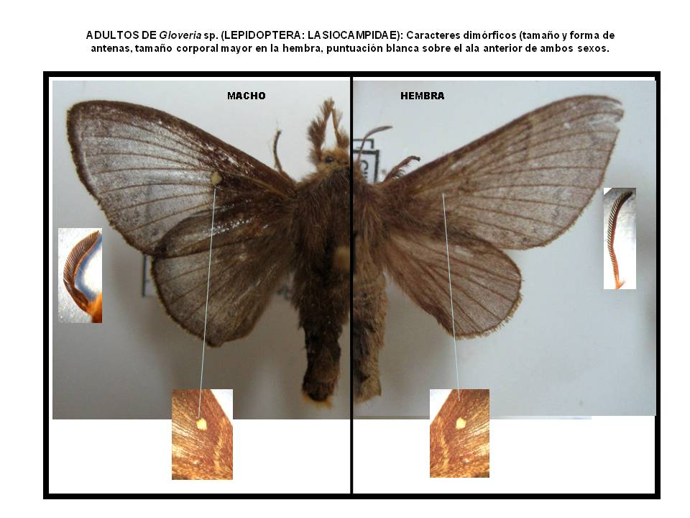
Figura 1. Caracteres morfológicos principales para el reconocimiento de los adultos de Gloveria sp. (Lepidoptera: Lasiocampidae), en la Sierra de El Registro
(Fotografías tomadas por Álvarez, 2006).

En el Laboratorio, la emergencia de adultos máxima de adultos se dio a mediados de mayo 2006. La duración promedio para el estado adulto, es de 4 días. Durante las primeras dos horas del adulto, termina el desarrollo de sus alas, madura sexualmente y después al día siguiente de la emergencia comienza su vuelo para apareamiento.

Obtención e identificación de huevos.
Una vez fecundadas, las hembras comienzan a ovipositar al día siguiente de haber emergido, con un promedio de 200 huevos por hembra. Éstos son esféricos, con corion liso, color amarillo-rojizo, de aproximadamente 1 mm de ancho por 1 mm de largo, con una mancha ovalada pequeña, de color café oscuro. Son ovipositados en masas descubiertas o de forma individual. Los primeros adultos emergidos, ovipositaron el 8 de mayo, donde el número mínimo fue de 121 huevos y el máximo de 224 huevos por hembra (Figura 2).
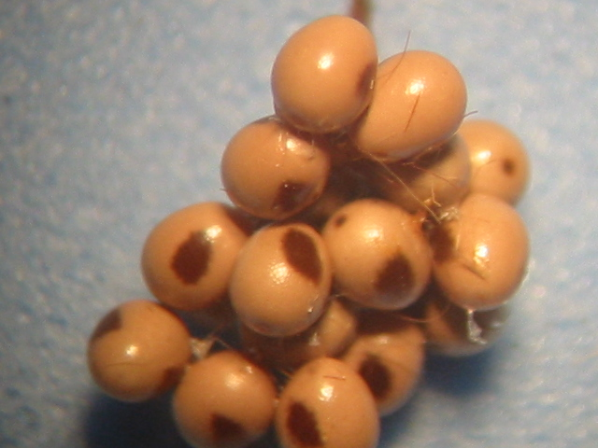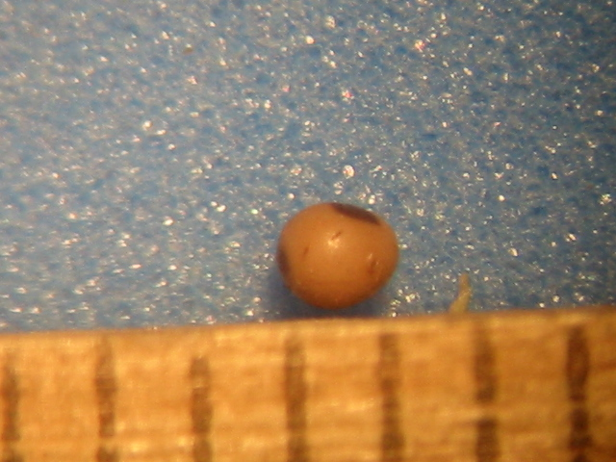
Figura 2. Huevecillos de Gloveria sp.

Identificación y medición de larvas.
Las larvas tienen cuerpo eruciforme, blando, cubierto de setas abundantes y de tamaños diferentes; ojos simples; sus 3 segmentos torácicos son color rojizo-anaranjado y los demás segmentos abdominales amarillentos. Las larvas desarrolladas miden 48 mm en promedio, adquiriendo un tono de café castaño obscuro conforme avanza su periodo larval. En el dorso, muestran abundantes setas blancas en cada segmento, en 3 líneas paralelas que se inclinan hacia el centro, como se observa en la Figura 3 a-d. La cabeza es color negro, con una línea delgada en medio, y detrás de la cabeza (pronoto) con dos líneas pequeñas visibles dorsalmente en la cabeza, inclinadas y convergentes; todas las líneas son color blanco amarillento (Figura 3 c y d). El periodo larval de Gloveria sp. presentó 5 ínstares, para el sitio y el período de observación. Sin embargo, deben medirse las cápsulas cefálicas de las larvas de Gloveria sp. para inferir el número de ínstares larvales por los que pasa, con mayor precisión.

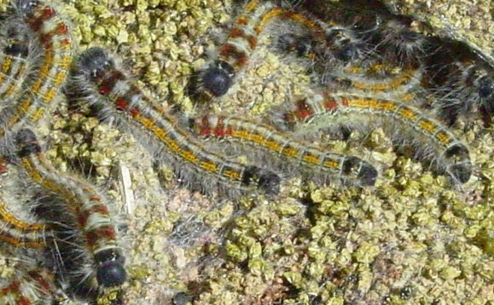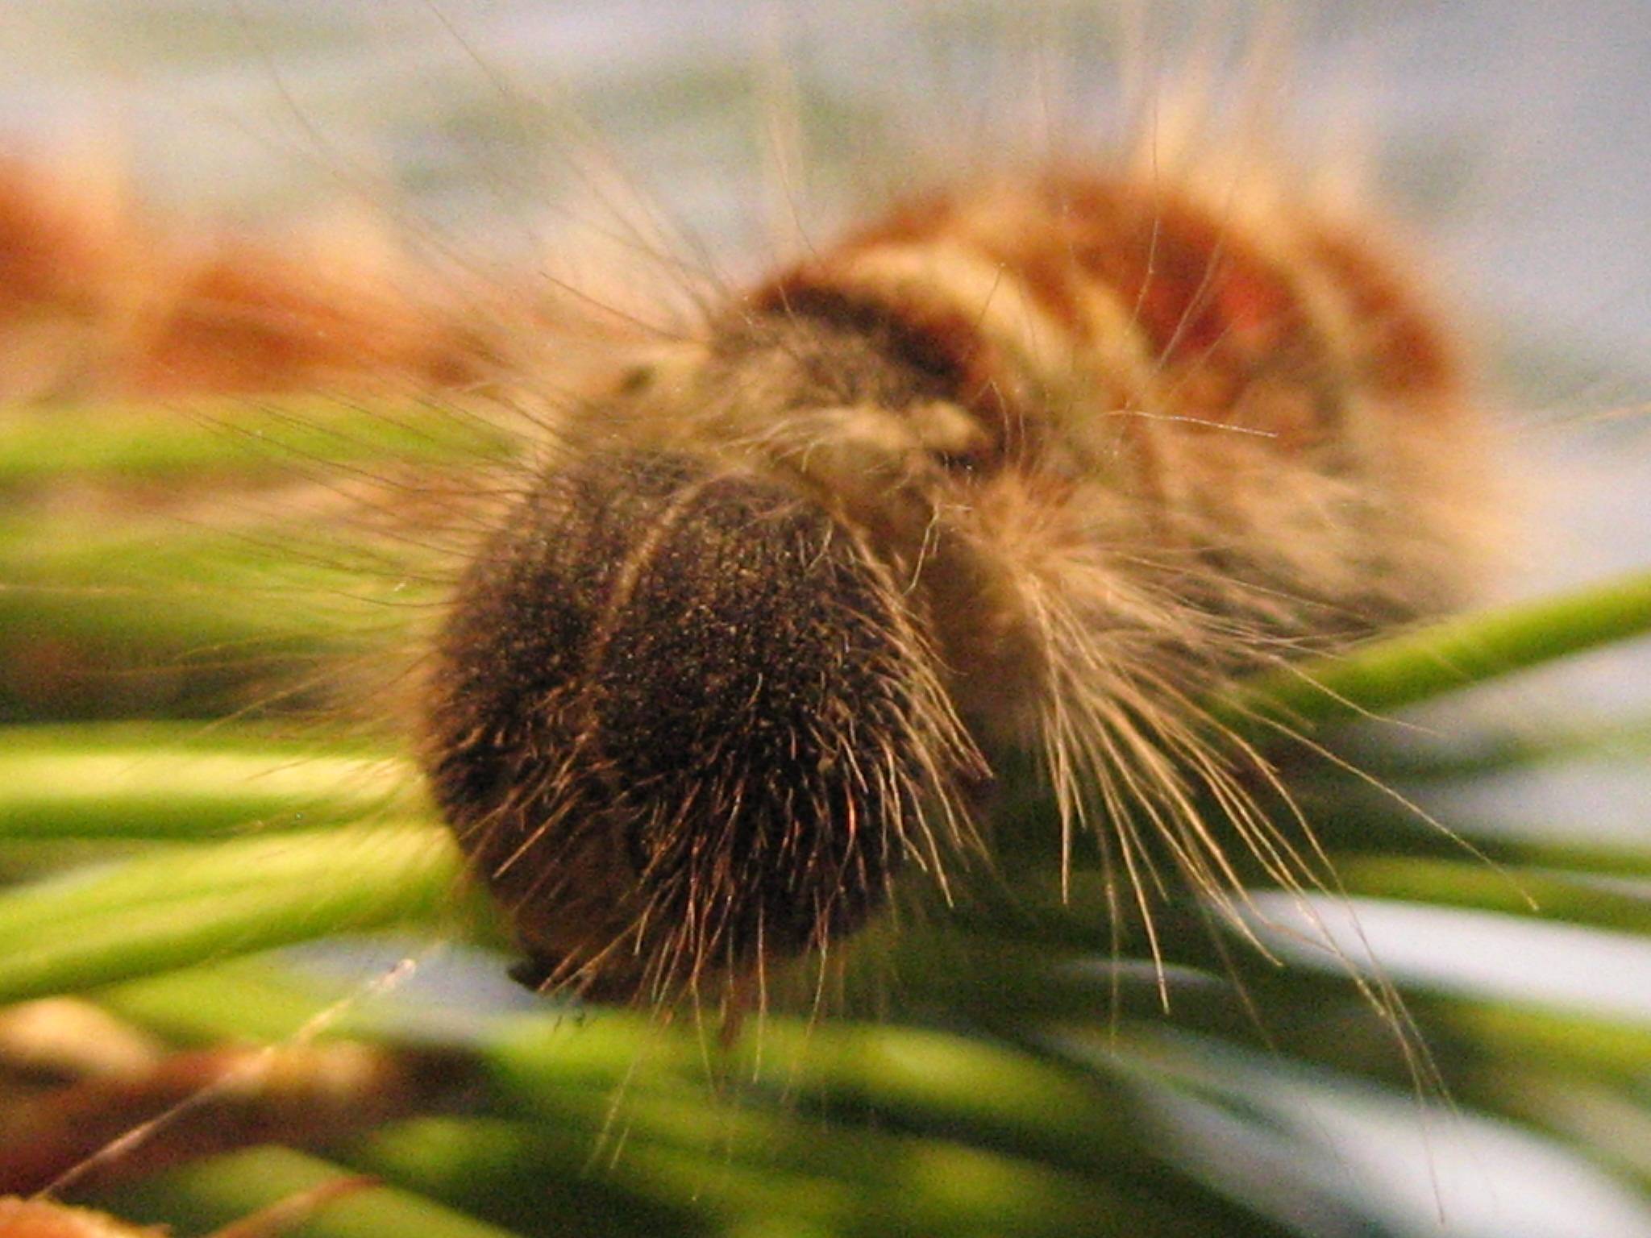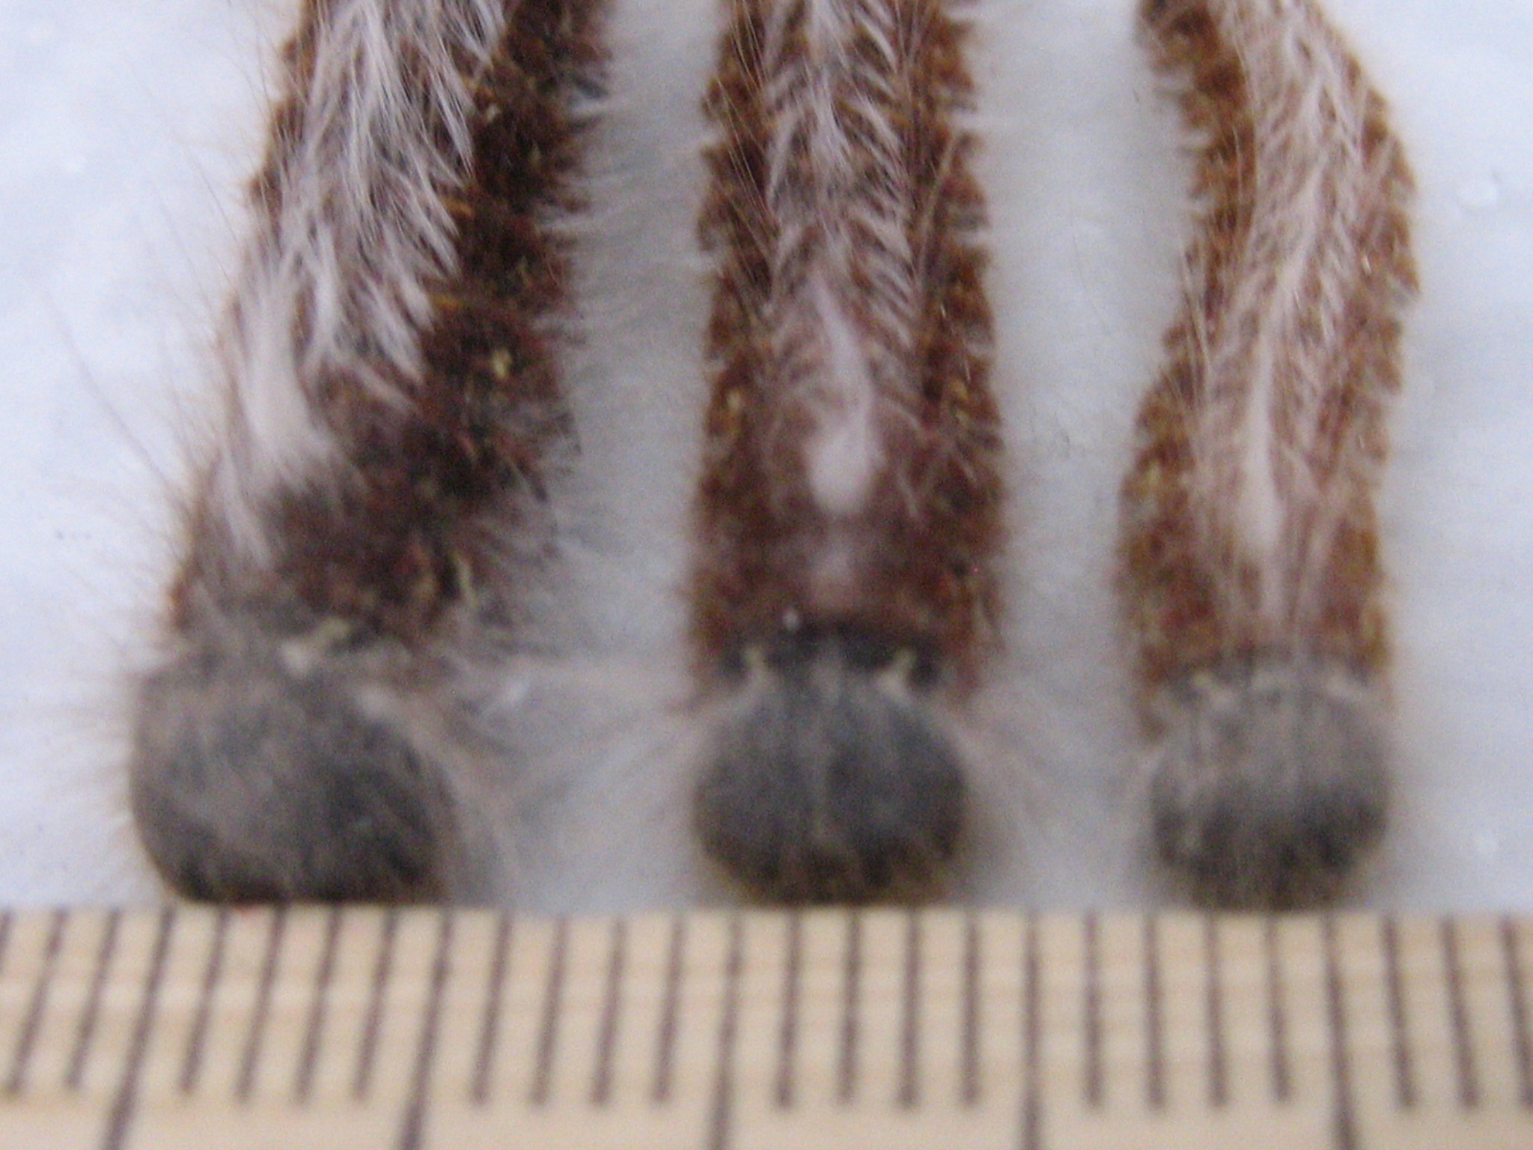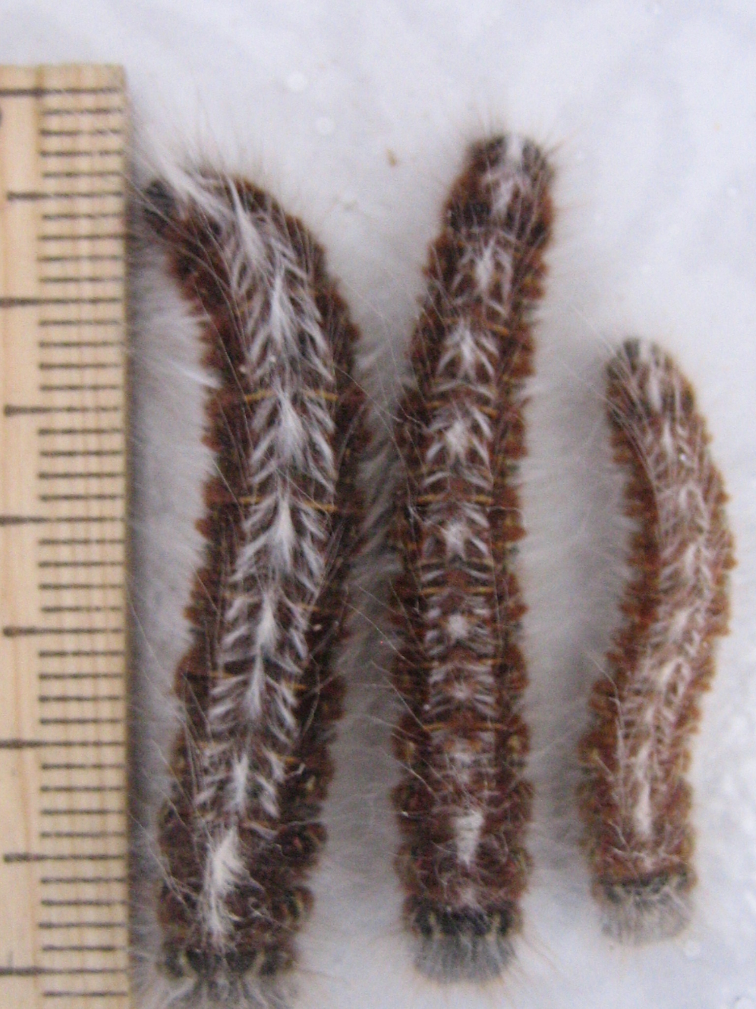

Figura 3. (a) Larvas del tercer instar de Gloveria sp. en Pinus cembroides.
(b) Acercamiento de la cabeza vista frontal. (c y d) Larvas del varios ínstares larvales en vista dorsal lateral y frontal. Ver variación en la coloración.

Alimentación de larvas.
En el Laboratorio CIIDIR-DGO, se les alimentó con otras especies de pinos diferentes al hospedero obtenidas en las áreas urbanas de la ciudad de Durango. La defoliación obtenida fue para Pinus douglasiana un 90% de defoliación promedio; en P. durangensis, un 60% de defoliación promedio y en P. gregii, un 25% de defoliación promedio. Su alimentación va del ápice de la hoja de pino hasta la base.
Se observó un total de 1012 larvas, de las cuales 304 se encontraron en las 5 bolsas seccionadas, siendo 60 larvas por bolsa en promedio; el peso promedio de cada bolsa fue de 700grs sin disectar.

Identificación y medición de pupas.
Las larvas colectadas llegaron a la madurez y formaron su cocón o capullo en tres días, se desprende de su exuvia larval color café oscuro y la cápsula cefálica negra, quedando el cuerpo de color café - anaranjado, para después endurecer el tejido de la pupa y tornarse café oscuro (Figura 4 a, b y c). Las pupas obtecta tienen su cubierta de seda, y se aglomeran dentro de la bolsa de seda grupal. En la primera semana de abril se encontraron las primeras pupas; de 57 pupas, el resultado para las hembras fue de 0.89 cm ancho promedio y de 2.42 cm de longitud media. Para el caso de los machos el ancho promedio es 0.62 cm, así como 1.75 cm de longitud promedio; el peso promedio de pupa de 0.68 gramos para ambos sexos. Para la tercera semana del mes de abril se tenía una población de 377 pupas debidamente separadas el 17 de abril, siendo el promedio de 30 días el período en estado de pupa.

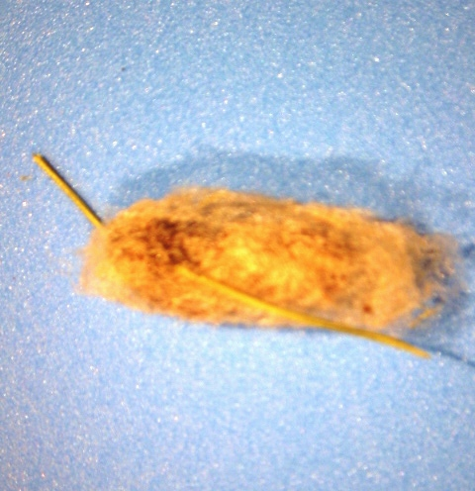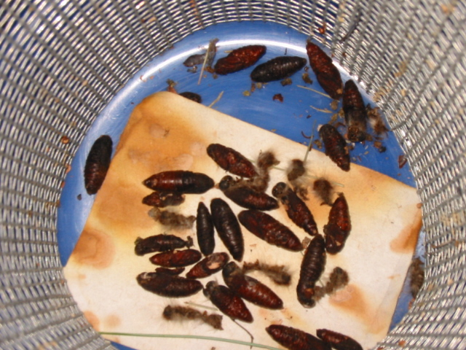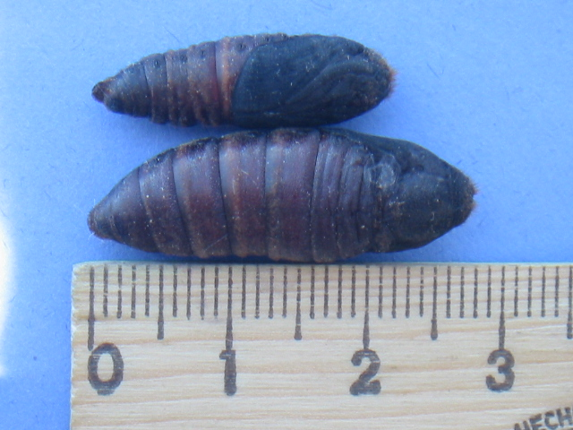
Figura 4. Pupas de Gloveria sp. (a) cubierta individual de seda, (b) pupas limpias, (c) contraste entre pupas que darán macho y hembra (tamaño mayor).

Parasitoides y entomofauna acompañante.

Las larvas muertas se colocaron de forma individual, en cajas Petri para obtener posibles enemigos naturales. Para el 3 de Abril del 2006, se observó la formación de pupas de parasitoides del orden Hymenoptera, a partir de las cuales emergieron avispas adultas a los 15 días de haberse formado la pupa. Esta especie fue la única que se detectó en mayor abundancia, siendo la mayoría hembras (Figura 5 a), es decir, se reproducen por arrenotoquia facultativa haploide. También se encontraron pupas y adultos de moscas taquínidas (Figura 5 b y c), así como chinches depredadoras y otras especies de insectos degradadores de materia orgánica (Figura 5 d).

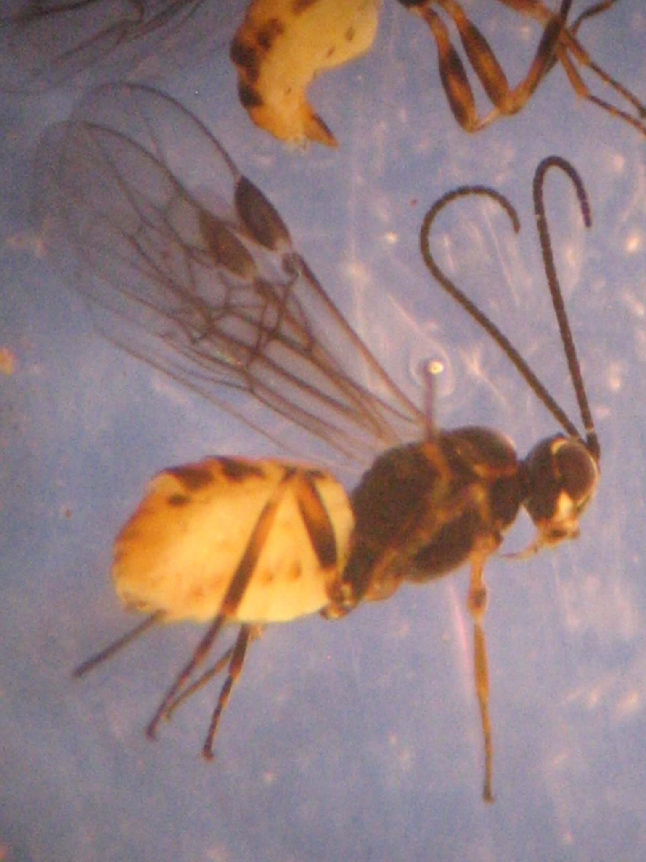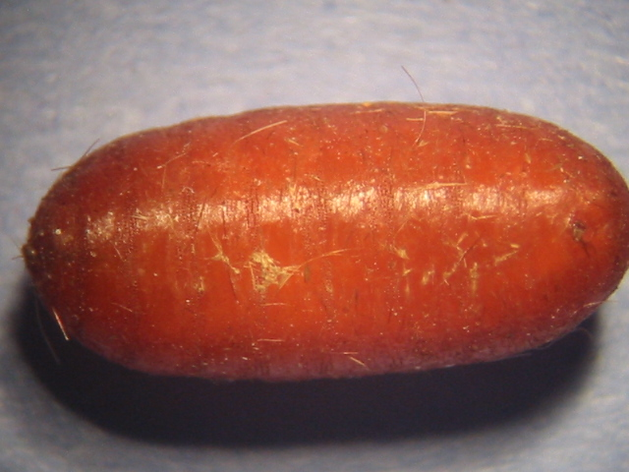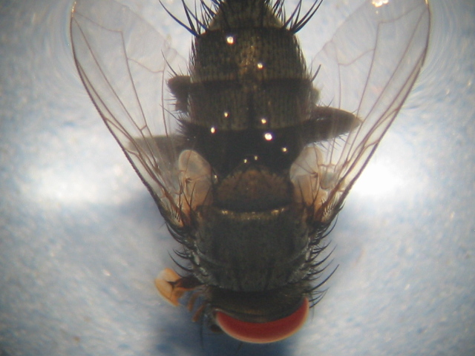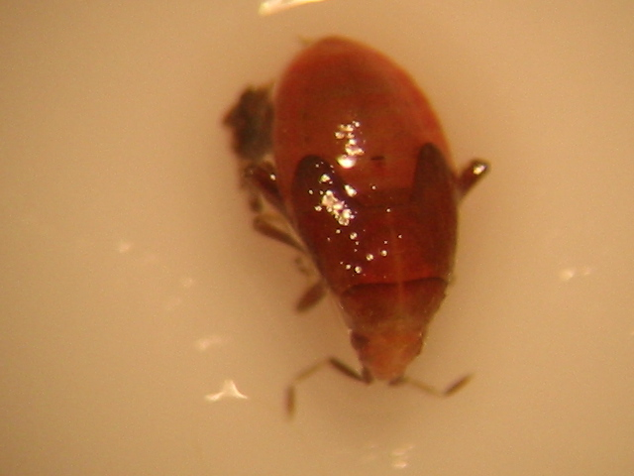
Figura 5. Enemigos naturales de Gloveria sp. obtenidos en el Laboratorio.

Evaluación de la defoliación o transparencia de la copa.
La pérdida del follaje del arbolado de P. cembroides mostró fuerte incidencia de la plaga, al evaluarse en una escala cualitativa de 4 categorías de defoliación, como se observa en la Figura 5 (a). Los árboles hospederos de pino piñonero, presentaron entre el 10% al 90% de defoliación en el área de estudio, para marzo de 2006. Se observó que las bolsas de seda están distribuidas en los ápices de las ramas, en los tres tercios de la copa del árbol, y miden de 20 cm a casi 1 m de largo (Figura 6 a y b).

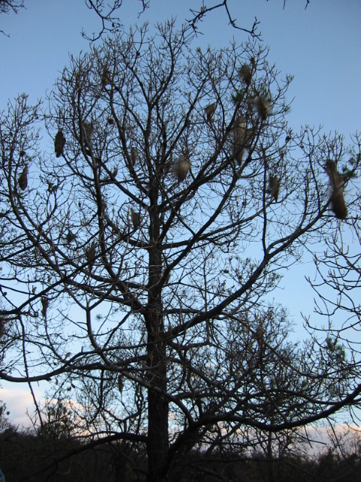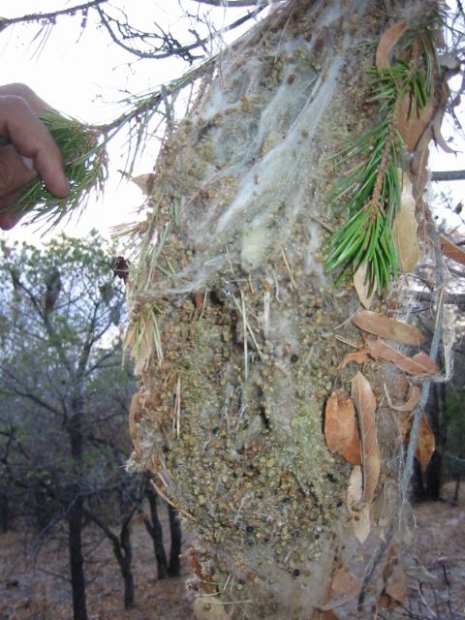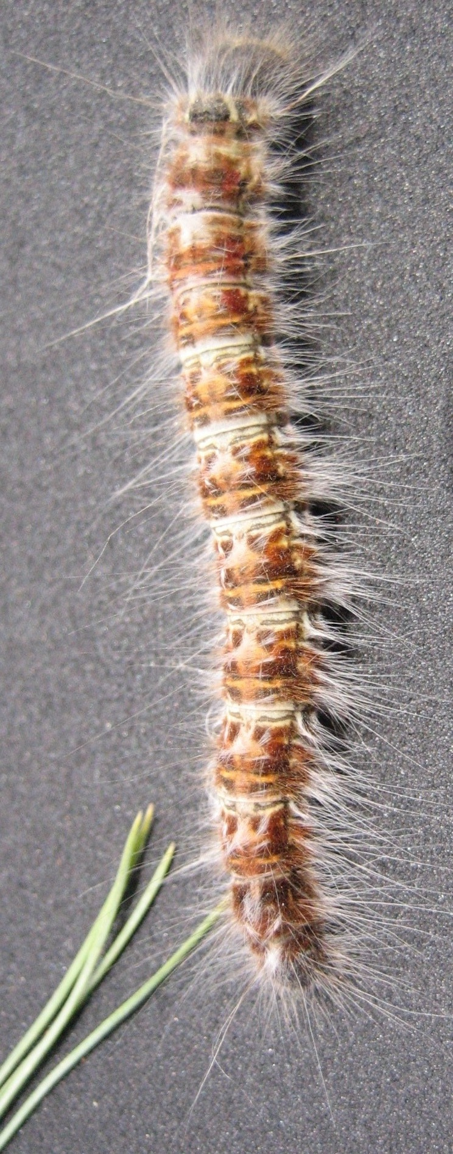

Figura 6. (a) Árbol con defoliación severa, clase 4, en Pinus cembroides. Obsérvese el número de bolsas de seda en el árbol, y el nivel de transparencia del follaje. (b) Acercamiento de una bolsa de seda, con heces y follaje adheridos. (c) Larva del 4º instar larval.

Conclusiones

Los niveles de defoliación varían de acuerdo a los años de infestación de 2006 a 2008, siendo mayor en 2007; siendo de media a severa para 2006, y sin embargo, en 2009 no se presentó ningún brote de infestación de la especie en el sitio de estudio. Se observa que ésta población también muestra ciclicidad en los brotes y variaciones en abundancia, distribución y niveles de infestación. Las observaciones realizadas permiten conocer por primera vez a una especie del género Gloveria sp., en México. No se tiene determinadas las diferentes especies de éste género, existentes desde casi más de un siglo en las diferentes Colecciones Entomológicas del país, por lo que es factible su estudio taxonómico.
Agradecimientos

Se agradece la colaboración del Ing. Sergio Quiñónez Barraza, de la CONAFOR-DURANGO, por su apoyo logístico para las salidas de campo a los sitios de estudio.

Literatura citada

Álvarez Z., R. 1987. Insectos forestales presentes en los bosques de coníferas en el Estado de Durango. En: Memorias del IV Simposio de Parasitología Forestal y IV Reunión sobre Plagas y Enfermedades Forestales. INIFAP-SME-ANCF-DGPF. Durango, Dgo. pp. 802 -821.

Álvarez Z., R. 1988. Diagnóstico fitosanitario forestal del Estado de Durango. Informe Técnico. CIIDIR-IPN Unidad Durango. 75 p.

Álvarez Z., R. y Márquez L., M. A. 1992. Entomofauna asociada a las coníferas de la región centro-occidental del estado de Durango. Memorias del XXVII Congreso Nacional de Entomología. Sociedad Mexicana de Entomología. pp. 213-214.

Álvarez Z., R. y M. A. Márquez L. 2003. Plagas y enfermedades de las Pináceas de Durango. En: García A., A.; González E., M. S. (Eds.). Pináceas de Durango. 2ª. Ed. Instituto de Ecología, A. C. Xalapa, Veracruz, y CONAFOR, Zapopan, Jal. México. 119-144 p.

Cibrián T., D., J. T. Méndez M., R. Campos B., H.O. Yates III y J. Flores L.1995. Insectos forestales de México. COFAN, FAO, USDA, UACH. North American Forestry Commission, FAO, Publication No.6. pp.174-179.

Coulson, R. 1990. Insectos Defoliadores. En: Entomología Forestal (Ecología y Control) México, D. F., Editorial Limusa, Primera Edición. 450 p.

CONAFOR. 2005. Sanidad Forestal. Comisión Nacional Forestal, Región III. Durango, Durango.

Díaz E., V. M. 2006. Estudio del ciclo de vida y enemigos naturales de Zadiprion falsus Smith, en Pueblo Nuevo, Durango, México. Tesis de Ingeniero de Ciencias Forestales. Facultad de Ciencias Forestales, Universidad Juárez del Estado de Durango. Noviembre. Durango, Dgo. 61 p.

García, E. 1964. Modificaciones al sistema de clasificación climática de Köppen (adaptado a las condiciones de la República Mexicana). Ed. Enriqueta García de Miranda, 4ª Ed., México, D.F. 220 p.

González E., M.S., M. González E. y M.A. Márquez L. 2007. Vegetación y Ecorregiones de Durango. Plaza y Valdés – Instituto Politécnico Nacional. 219 pp.

Maciel N., J. F. 2010. Tesis de Maestría en Gestión Ambiental, “Composición y estructura de la vegetación de la Sierra El Registro, Durango. CIIDIR-IPN Unidad Durango. Durango, Dgo. 108 p.

Méndez M., T. 1983. Tesis “Evaluación del Ataque de Zadiprion vallicola Rohwer (Hymenoptera: Diprionidae) Defoliador de Pinos, Sobre el Crecimiento e Incremento en Diámetro de Pinus montezumae Lamb., en la Meseta Tarasca”. Departamento de Parasitología Agrícola. Universidad Autónoma Chapingo. Edo. de México. 70 p.

Quiñónez B., S. 2006. Tesis de Ing. Forestal, “Diagnóstico Fitosanitario Forestal de los Insectos Defoliadores en Varios Ejidos de los Municipios de Pueblo Nuevo y Durango, en Durango, México”. División de Ciencias Forestales. Universidad Autónoma Chapingo. Chapingo, Edo de México. 93 p.

